САМООРГАНИЗАЦИЯ И СИНЕРГЕТИКА
Руденко А. П., д. хим. н., проф. МГУ.
Рассмотрена физическая сущность явления самоорганизации на основе двух подходов, связывающих эту сущность с диссипацией (И. Пригожий и его последователи) или же с внутренней полезной работой против равновесия (концепция эволюционного катализа автора статьи). Показано, что самоорганизация (неравновесное упорядочение) является одним из двух фундаментальных элементарных процессов природы, различающихся по их физическим принципам. При неравновесном упорядочении степень неравновесия возрастает и затрачивается энергия, а при равновесном упорядочении (организации) степень неравновесия уменьшается и энергия выделяется. Оба процесса взаимосвязаны и имеют разную видимую долю проявлений в сложных явлениях. Показано, что существуют два типа самоорганизации: континуальный для индивидуальных (микро-) систем и когерентный для коллективных (макро-) открытых систем; прогрессивная эволюция с естественным отбором возможна только как саморазвитие континуальной самоорганизации индивидуальных систем. Рассмотрена современная ситуация с наукой о самоорганизации. Показаны ограниченность определения этой науки как синергетики по Хакену и возможные пути решения вопроса. Указаны нежелательные тенденции развития современной синергетики, приводящие либо к утрате предмета этой науки, либо к утрате научного статуса этой области.

I. Физическая сущность явления самоорганизации
1. Неуниверсальность второго закона термодинамики и новая парадигма естествознания
Вывод Р. Клаузиуса и В. Томпсона о неизбежности тепловой смерти вселенной при постулировании второго закона термодинамики как универсального закона природы никого не оставил равнодушным. С одной стороны, если признать энтропийный принцип осуществления всех самопроизвольных процессов природы за единственный, то с таким выводом нужно просто смириться, оставаясь на позициях классической науки. С другой стороны, такой вывод делает наше представление о мире каким–то однобоким, скучным, мертвым, оторванным от «радостей действительной жизни», которые он явно игнорирует. Такой вывод вызывает протест как любое формальное, бездушное отношение к «живому» делу. Неудовлетворенность энтропийным принципом в связи с его явными противоречиями с явлениями жизни среди ученых существовала всегда. Сомнение высказывал Г. Гельмгольц. О существовании физического закона, противоположного второму закону термодинамики, говорили С.А. Подолинский (1880), Н.А. Умов (1901), К.А. Тимирязев (1903), К.Э. Циолковский [1], М. Планк [2], Дж. Льюис [3], Э. Шредингер [4], И.И. Гвай [5]. О неприменимости второго начала к биологии высказывались В.И. Вернадский [6], Дж. Бернал [7], А.А. Гухман [8], В. Байер [9], К.С. Тринчер [10]. Все чаще находились примеры явлений, находившихся в противоречии с энтропийным принципом осуществления процессов. Не говоря уже о жизни и явлениях, связанных с нею, а также более сложных, чем жизнь психосоциальных явлениях, в природе обнаруживались более простые, чем жизнь, процессы, которые с точки зрения всеобщности энтропийного принципа, выглядели «странными» и парадоксальными. Это явление различных флуктуаций и факты действительного осуществления многих обратимых процессов, процессы самоорганизации и саморазвития неравновесных открытых систем с «антиэнтропийным» характером протекания. Дискуссия о всеобщности или ограниченности действия второго закона и его приложимости к живым организмам, особенно активно проводившаяся в середине XX века [11–21] ничего определенного не дала и оставила главный вопрос открытым. Ибо в этой дискуссии под прессом наиболее распространенного мнения о всеобщности второго закона подбирались доказательства о его применимости и ко всему живому на основе рассмотрения сложного явления: живой организм – окружающая среда в целом с оценкой конечного результата взаимодействия. Конечно, при таком рассмотрении явления жизни будет заведомое подчинение и первому и второму закону термодинамики, так как рассматривается общий баланс обмена веществ и энергии с макроскопической средой, о чем уже не раз говорилось в дискуссиях [22]. Поэтому все полученные при таком рассмотрении «доказательства» о его применимости второго начала к жизни в лучшем случае могут рассматриваться сознательным или неосознанным до конца уходом от решения поставленного вопроса. Речь же должна идти о том, что энтропийный принцип, т. е. второй закон, не противоречащий явлению жизни при оценке ее энергетического баланса с окружающей макросредой в целом, противоречит специфике явления жизни и других более простых динамических явлений, имеющих в ходе их существования в самостоятельном виде антиэнтропийную направленность. Именно это и являлось предметом неудовлетворенности многих выдающихся ученых мнимой универсальностью второго закона.
Наиболее убедительными проявлениями антиэнтропийных процессов на физическом и химическом уровне, исследованными не только экспериментально, но и получившими теоретическое обоснование, было открытие самоорганизации макросистем в виде диссипативных структур И. Пригожиным [23–25], открытие концентрационных автоволн в периодических реакциях Б.Л. Белоусовым [26] и А.М. Жаботинским [27–28] и открытие саморазвития самоорганизации элементарных открытых каталитических систем в эволюционном катализе А.П. Руденко [29–31], давшие возможность рассматривать и решать на количественном уровне не только проблемы самоорганизации, но и прогрессивной химической эволюции и возникновения жизни.
Этими работами и развитыми в связи с ними концепциями поставлена окончательная точка в дискуссии по поводу неуниверсальности второго закона и его противоречиях с явлением жизни в пользу существования двух физических принципов, управляющих процессами, имеющими разную направленность: к равновесию и против равновесия. Как показано в [31] на примере элементарных открытых каталитических систем, существуют взаимосвязанные и взаимообусловленные материальные объекты с равновесной и неравновесной структурной организацией вещества, одни из которых образуются в ходе процесса, стремящегося к равновесию (ýρ↓), сопровождающегося выделением энергии (E), другие — образуются в ходе процесса, стремящегося к неравновесию (ýρ) и сопровождающегося поглощением энергии (E↓). Здесь ýρ↓ падение, а ýρ рост степени неравновесия в процессах организации (энтропийных) и самоорганизации (антиэнтропийных). Так как такие принципы имеют силу для всех уровней развития материи, сейчас наука переживает становление новой парадигмы естествознания, признающей деление мира на объекты с равновесной и неравновесной организацией, образующиеся в результате двух фундаментальных процессов упорядочения хаоса: одного, стремящегося к равновесию (ýρ↓), другого — к неравновесию (ýρ). При этом классической науке придется отказаться от представлений о существовании неких универсальных законов природы, оторванных от конкретных объектов (благодаря способности нашего ума к абстрагированию) и в то же время обязательных для исполнения другими объектами. Законы — это свойства самих объектов, они связаны с объектами и не действуют в отрыве от них. Для однородных объектов законы одни. Для разнородных объектов их набор может быть другим.

2. Самоорганизация как антиэнтропийный процесс, идущий в открытой системе против равновесия
Осмысление противоречий между вторым законом термодинамики и явлениями жизни, а также некоторыми более простыми «странными» явлениями, свидетельствующими о действительном существовании обратимости процессов, привело к открытию явления самоорганизации, главной особенностью которого отмечалась его антиэнтропийная направленность.
Как следует из [30–31], в любой открытой системе, в которой в течение времени происходит обмен веществ и энергии с окружающей средой с мощностью потока рассеиваемой свободной энергии Ε, направленного к равновесию (ýρ↓), осуществляется трансформация этой энергии на поток Ε↓, затрачиваемый на внутреннюю полезную работу Θ, направленную против равновесия (ýρ) и поток бесполезно рассеиваемой энергии Q (некомпенсированной теплоты необратимого процесса по Клаузиусу). В соответствии с первым законом термодинамики потоки связаны соотношением
Ε=Θ+Q. (1)
В результате, за счет свободной энергии обменного процесса, стремящегося к равновесию ýρ↓ (энтропийного процесса), совершается процесс, стремящийся к неравновесию ýρ (антиэнтропийный процесс), который и приводит к самоорганизации системы (к ее неравновесному упорядочению). Так как система с неравновесной организацией динамическая и существует лишь временно, в конце концов, происходит ее релаксация с диссипацией временно задержанной энергии Θ
Θ=QΘ (2)
в поток тепла QΘ другой природы, чем поток Q в (1). Схематически этот обмен и трансформация энергии в открытой системе показан на рис. 1, что наглядно демонстрирует особенности природы и динамическую связь между собой энтропийного процесса «организации» (ýρ↓) и антиэнтропийного процесса «самоорганизации» (ýρ). Из этого следует, что мерой самоорганизации является величина Θ или коэффициент полезного использования энергии
r=Θ/Ε (3)
или связанные с ними величины, а мерой необратимости
η=Q/Ε=1–r. (4)
Так как процесс организации и процесс самоорганизации происходят самопроизвольно и обусловлены имманентными свойствами системы, а долгое время считалось, что нарушения второго закона возможны лишь при сознательном вмешательстве человека, для обозначения естественных антиэнтропийных процессов упорядочения, имеющих другую природу, чем процесс равновесной организации (например, кристаллизации), стал применяться термин самоорганизация. Здесь приставка само– одновременно подчеркивает и имманентные причины явления и наличие различий природы неравновесного и равновесного упорядочения, связанных с активной или пассивной их ролью в становлении соответствующего порядка.
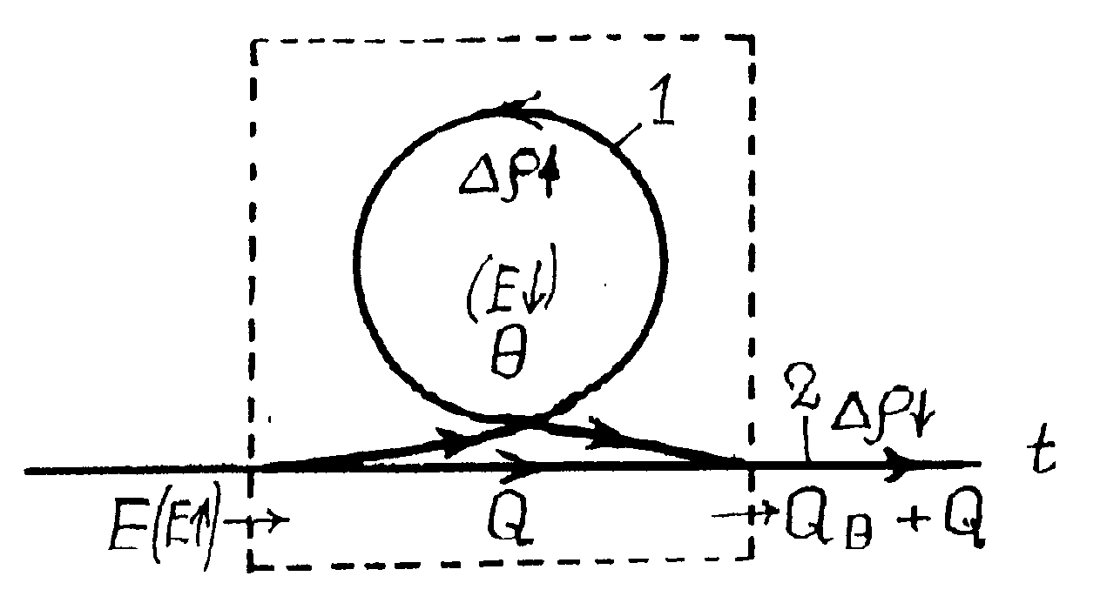
Рис. 1. Связь антиэнтропийного процесса самоорганизации (1) с энтропийным процессом организации (2) в ходе обменного процесса E = Θ + Q = QΘ + Q в открытой системе.
Работы в области проявлений процессов самоорганизации в физике, химии, биологии, в науках о Земле и космосе, в науках о человеке и его взаимодействии с природой, в социологии и разных феноменах культуры показали повсеместное распространение самоорганизации на всех уровнях развития материи [32–41]. Распространенность явления самоорганизации наряду с распространенностью альтернативного ему по природе явления организации доказывает дуалистичность материального мира, состоящего из объектов и процессов «организации» и «самоорганизации» и справедливость новой парадигмы естествознания, о которой говорилось выше. С другой стороны, этот факт показывает существование тесной связи фундаментальных процессов организации и самоорганизации, обусловленность одних процессов другими, а также объясняет существование сложных явлений, в которых имеет место сочетание процессов самоорганизации и организации в неразделенном виде и соответствующее их восприятие.
Разумеется, без понимания различий физической сущности альтернативных процессов и при наблюдении и описании суммарного их эффекта возможно искаженное восприятие процесса самоорганизации и смешение его определяющих характеристик с характеристиками процесса организации. Это уже нашло отражение в существующей в литературе путанице в области понимания самого явления самоорганизации, а также при выделении неадекватных действительности определяющих признаков современной синергетики на основе суммарных общих свойств сложных систем, что особенно характерно математическим школам в области синергетики. Конечно, исследование сложных систем, сочетающих оба процесса в неразделенном виде, таких, какие имеют в виду авторы работ [37–39], полезно и нужно как отдельная задача, но такие работы без специального анализа существующего в сложном явлении сочетания и вкладов процессов ýρ↓ и ýρ не приближают нас к истинному пониманию явления самоорганизации и правильному определению синергетики как науки о самоорганизации.
В настоящее время уже назрела острая необходимость в наведении минимального порядка в науке о самоорганизации, начиная с определения физической сущности и механизма самоорганизации и уточнения понятийного аппарата соответствующей науки. Для этого надо ориентироваться прежде всего на работы и концепции в области самоорганизации, рассматривающие явление в его индивидуальном виде, в чистом проявлении самого физического принципа самоорганизации, когда идет процесс ýρ и энергия затрачивается E↓ (ýGo>0). Именно такие работы дают понимание физической сути рассматриваемого явления. Поэтому, несмотря па то, что в истоках науки о самоорганизации лежат многие важные исследования в области термодинамики необратимых процессов и рассмотрение проблем универсальности второго закона (например, работы Д. Онзагера [42], разработавшего линейную неравновесную термодинамику и установившего принцип микрообратимости, работы А.М. Тюринга [43], разработавшего теорию «химического поведения» тримолекулярных реакций и теорию антиэнтропийного морфогенеза для нестационарных нелинейных систем и др.), начало науки о самоорганизации надо связывать именно с обобщающими работами и концепциями, касающимися непосредственных оценок физической сущности явления самоорганизации как антиэнтропийного процесса. В полной мере это сделано лишь в работах школы И. Пригожина и в концепции эволюционного катализа.

3. Два подхода к пониманию физической сущности явления самоорганизации и оценке его меры
В настоящее время существуют два наиболее теоретически разработанные подхода в оценке физической сущности явления самоорганизации в открытых системах. Это подход И. Пригожина [23–25] и подход с позиций эволюционного катализа [29 㪷]. Оба этих подхода одинаковы в оценке антиэнтропийной природы процесса самоорганизации, но сильно различаются в понимании условий, причин и движущих сил самоорганизации, в объяснении механизма и установлении меры самоорганизации, а также в установлении связи самоорганизации с прогрессивной эволюцией, с сущностью и возникновением жизни. В последнем отношении их можно считать альтернативными. Альтернативность этих подходов начинается с выбора разных характеристик открытой системы для описания ее самоорганизации и оценки ее меры. В первом подходе — это поток диссипации (Q) в уравнении (1), во втором — это поток внутренней полезной работы против равновесия (Θ) в уравнении (1). Соответственно этому, мерой самоорганизации является в первом подходе диссипация и ее функции, а во втором — внутренняя полезная работа и ее функции. О различии этих подходов, достоинствах и недостатках, вскрываемых при их сопоставлении см. в [44–45].

3a. Физическая сущность явления самоорганизации, согласно подходу Пригожина
Как показано в [45], главным условием самоорганизации, согласно подходу Пригожина, принимается необратимость, причиной считается диссипация, а движущей силой — отрицательная энтропия, поглощаемая открытой системой из окружающей среды при обмене веществ. Происхождение самоорганизации связывается с потоком Q (1), который при переходе к энтропийному выражению понимается как производство энтропии (Р)
Q→Q/T=S; dS/dt=P (5)
при этом строится термодинамика необратимых процессов [46], согласно которой условием устойчивости неравновесной открытой системы является
dS=deS+diS, (6)
где dS — изменение энтропии системы за время dt; deS — поток энтропии, обусловленный обменом веществ и энергии с внешней средой; diS — производство энтропии внутри системы за счет необратимых процессов. В стационарном состоянии системы
dS=0; deS=–diS<0, (7)
а при самоорганизации (образовании диссипативных структур)
dS<0; deS>diS≥0, (8)
т. е. необходим приток «отрицательной энтропии» (deS) из внешней среды, перекрывающий производство энтропии внутри системы. Так как, согласно Пригожину, самоорганизация открытой системы проявляется в образовании диссипативных структур, в дальнейшем, при разработке теории диссипативных структур он перешел [24] от функций производства энтропии к функциям диссипации
P→PT=Ψ, (9)
что означает переход от энтропийного выражения диссипации к исходному выражению диссипации, ибо
Ψ=PT=dQ/dt→Q, (10)
и к неравновесной термодинамике диссипативных процессов. При этом самоорганизация, связывавшаяся с производством энтропии (8), определяется прямо диссипацией (10), что в свое время предполагал Л. Онзагер [42] и считал возможным И. Дьярмати [47], а антиэнтропийность самоорганизации по–прежнему обусловливается необходимостью «питания» открытой системы отрицательной энтропией, поглощаемой из внешней среды.
Наиболее существенный вклад в развитие пригожинского подхода внес Хакен [48], рассмотревший механизм образования диссипативных структур в лазерах как синхронизацию индивидуальных осцилляторов, обеспечивающих кооперативное взаимодействие и когерентное поведение в макросистеме. Самоорганизацию такого типа он назвал синергетической, а науку, занимающуюся самоорганизацией — синергетикой. Вместе с тем стало ясно, что без учета конкретных взаимодействий компонентов макросистемы нельзя объяснить, почему диссипативные структуры, описываемые теорией в виде нелинейных уравнений, образуются в действительности не всегда, а только в определенных условиях и зависят от природы компонентов и параметров макросистем, на что обращал внимание В. Эбелинг [49].
Попытка определить меру самоорганизации открытой системы, предпринятая Ю.Л. Климантовичем [50–51] по существу лишь уточняет принцип Пригожина о минимуме производства энтропии в процессе самоорганизации, не внося ничего нового. Ибо Пригожин связывает самоорганизацию с минимумом производства энтропии в общем виде, а Климантович в своей S–теореме оценивает степень самоорганизации по количеству произведенной энтропии при переходе системы от неупорядоченного хаоса к самоорганизации
So–S≥0, (11)
где So – энтропия физического хаоса; S – энтропия самоорганизованной системы при минимуме ее производства.
Другие усовершенствования подхода Пригожина, производившиеся как им самим [24–25], так и его последователями [21] сводились к переходу от термодинамики необратимых процессов, основанной на функциях производства энтропии (5) – (8) к неравновесной термодинамике диссипативных процессов, основанной на функциях диссипации (9) – (10) и постепенному осознанию того, что «отрицательная энтропия» есть не что иное как часть свободной энергии Е обменного процесса (1) в открытой системе, идущая на самоорганизацию, т. е. поток Θ в (1) [21–22]. Оказалось, что «энтропия организации» [22], которая косвенно характеризует самоорганизацию и в ходе эволюции действительно уменьшается, вовсе не является энтропией, так как представляет собой интенсивную величину, а не экстенсивную (как сама энтропия) и характеризует лишь меру несовершенства (неорганизованности) системы, пропорциональную потоку бесполезно рассеиваемого тепла Q (1). В конце концов, эти изменения теоретического подхода Пригожина показали бесполезность функций энтропии и производства энтропии, привлеченных вначале, для описания процесса самоорганизации и излишность понятия «отрицательная энтропия», возникшего как формальная аппаратная накрутка при попытках описания антиэнтропийных процессов при помощи функций энтропии [45].
Как отмечает Г.Г. Малинецкий [52], в настоящее время уже исчерпан потенциал развития этого подхода на основе не только парадигмы диссипативных структур, но и парадигмы динамического хаоса. Поэтому современная синергетика, основанная на этом подходе, заходит в научно–теоретический тупик и возникает вопрос о смене парадигм синергетики.

3б. Физическая сущность явления самоорганизации, согласно концепции эволюционного катализа, и ее адекватность природе
Как показано в [45], в подходе эволюционного катализа [30–31] главным условием самоорганизации принимается неравновесность, причиной — полезная работа против равновесия, а движущей силой — часть свободной энергии обменного процесса E, используемая на внутреннюю полезную работу (Θ) при максимальном рассеянии свободной энергии E обменного процесса (1). При этом показано, что самоорганизация прямо зависит от потока Θ, используемого на внутреннюю полезную работу против равновесия и являющегося ее мерой. Другими словами, степень самоорганизации системы зависит от коэффициента полезного использования энергии E, освобождаемой в обменном процессе (1)
r = Θ/E (12)
и повышается в ходе эволюции, причем в самых высокоорганизованных системах
r → 1; Θ → Ε; Q → 0. (13)
В открытых же системах с низкой самоорганизованностью
r → 0; Θ → 0; Q → E. (14)
Теория эволюционного катализа показывает, что на эволюционные превращения систем затрачивается энергия, т. е. каждое эволюционное изменение также является процессом самоорганизации, использующим часть энергии E. При этом, если вероятность эволюционного изменения открытой каталитической системы равна р, имеем следующее распределение потока Θ на самоорганизацию при существовании и эволюции систем
Θ = (1–p)Θ + pQ. (15)
Кроме того теория показывает, что в ходе прогрессивной эволюции происходит саморазвитие самоорганизации систем с постоянным ростом коэффициента r (13) и понижением степени необратимости обменного процесса до нуля
η = Q/E → 0. (16)
Неравновесная термодинамика рабочих процессов, описывает [45] все эти процессы в виде последовательных трансформаций энергии, освобождаемой в обменном процессе (1)
E = Θ + Q = Θ(1–p) + pΘ + Q = QΘ + pΘ + Q = QΘT + QΘx + pΘ + Q. (17)
Антиэнтропийность самоорганизации в этом подходе подчеркивается отсутствием функций энтропии в неравновесной термодинамике рабочих процессов и бессмысленностью их применения особенно для процессов эволюции, осуществляющихся, согласно [30–31] при T = const. Для описания достаточны функции E, Θ, Q в уравнении (1) и связанные с Θ функции: r = Q/E, (1–p)Θ, pΘ, определяющие меры самоорганизации.
Эволюционный катализ различает два типа самоорганизации для индивидуальных элементарных открытых каталитических систем (ЭОКС) и их множеств (М–ЭОКС), имеющих одну и ту же физическую сущность, но различающихся по имманентным свойствам и морфологическим особенностям самоорганизованных объектов [45]. Континуальная (видовая) самоорганизация микроскопических ЭОКС (название происходит от понятия «кинетический континуум веществ и процессов», отражающего целостность и функциональную неделимость ЭОКС). Когерентная (коллективная) самоорганизация макроскопических множеств ЭОКС (название происходит от когерентности поведение множества индивидуальных ЭОКС при их кооперативном взаимодействии и тождественно сущности самоорганизации макросистем, определенной Хакеном [48]. При этом подчеркивается зависимость проявлений когерентной самоорганизации от наличия определенной континуальной самоорганизации индивидуальных объектов, составляющих множество, т. е. находится конкретный ответ на вопрос Эбелинга [49], почему для образования диссипативных структур нужно наличие дополнительных условий, связанных с природой компонентов макросистемы.
Континуальная самоорганизация ЭОКС изменяется при каждом эволюционном изменении системы, причем каждый такой акт является также процессом самоорганизации. Прогрессивную же химическую эволюцию теория описывает как саморазвитие континуальной самоорганизации индивидуальных ЭОКС в ходе естественного отбора наиболее прогрессивных качеств.
При этом, как известно [53], подход с позиции эволюционного катализа был широко использован не только для описания и обсуждения разных типов самоорганизации, но и для разработки полной количественной теории прогрессивной химической эволюции и возникновения жизни.

3в. Сопоставление двух подходов по их эвристическим возможностям в определении физической сущности явления самоорганизации и его многообразия в мире
Как показано в [45], существует различие в понимании конструктивных условий возникновения самоорганизации, ее причин и движущих сил с позиций подходов Пригожина и эволюционного катализа. Конструктивную роль в возникновении самоорганизации, согласно Пригожину, играет условие необратимости, а, согласно концепции эволюционного катализа, — условие неравновесности; причиной самоорганизации в первом случае является диссипация (Q по (1)), а во втором случае — внутренняя полезная работа против равновесия (Θ по (1)); движущей силой самоорганизации в первом случае является отрицательная энтропия, поступающая в открытую систему из внешней среды, а во втором случае — часть Θ потока свободной энергии E обменного процесса в открытой системе.
В обоих подходах, очевидно, имеется в виду одно и то же явление самоорганизации, имеющее одну физическую сущность. Если же два подхода приводят к разному пониманию условий, причин и движущих сил возникновения самоорганизации, то это можно объяснить либо тем, что явление рассматривается с существенно разных сторон, либо тем, что один из подходов неудачный, ошибочный и дает неадекватные действительности результаты. Доказать преимущества одного из подходов можно, если в нем нет ошибочных и нелогичных положений другого и, если он позволяет объяснять с единых позиций более широкий круг явлений. При таком сопоставлении явно выигрывает подход эволюционного катализа.
Во–первых, определение конструктивной роли необратимости для самоорганизации в подходе Пригожина явно неадекватно природе. Согласно уравнениям (12), (13), (16), в ходе прогрессивной эволюции происходит повышение коэффициента полезного использования энергии обменного процесса на самоорганизацию за счет перераспределения потоков Θ и Q в (1) в пользу потока Θ. При этом степень самоорганизации (12) растет, вплоть до единицы (13), а степень необратимости обменного процесса (16) падает, вплоть до нуля. Из чего следует, что необратимость не играет предполагаемой конструктивной роли ни в возникновении, ни в росте самоорганизации. В то же время на всех этапах эволюции неравновесность имеет обязательную и все усиливающуюся (вместе с ростом r (12), (13)) роль в возникновении и росте самоорганизации, а, следовательно, именно неравновесность порождает самоорганизацию и играет конструктивную роль.
Во–вторых, предположение о том, что диссипация (Q в (1)) является причиной самоорганизации, — нелогично, так как самоорганизация связана с диссипацией лишь косвенно, поскольку Q есть величина дополнительная к Θ в (1) и самоорганизация имеет место даже, когда Q→0. Более логично предположение о том, что причиной самоорганизации является внутренняя полезная работа против равновесия (Θ в (1)), ибо между самоорганизацией и полезной работой существует прямая связь во всем диапазоне возможных изменений степени необратимости (16) в ходе прогрессивной эволюции, вплоть до ее исчезновения.
При сопоставимых значениях Θ и Q в (1) ошибка в выборе диссипации (Q) в качестве причины самоорганизации не бросалась в глаза, и было возможно удовлетворительное математическое описание самоорганизации, что и сделано в теории диссипативных структур Пригожина [23–25]. Однако при несопоставимых значениях Θ и Q в (1), получающихся в ходе прогрессивной эволюции, ошибка становится все более очевидной. Это убеждает в том, что действительной причиной самоорганизации может быть только внутренняя полезная работа против равновесия (Θ), а не диссипация (Q).
В–третьих, предположение о том, что движущей силой самоорганизации является «отрицательная энтропия» представляет собой искаженное выражение действительной движущей силы, являющейся частью Θ потока свободной энергии Е, рассеиваемой в обменном процессе открытой системы. Об излишности термина «отрицательная энтропия» сказано выше и говорилось неоднократно [21–22], [31], [45].
В–четвертых, подход Пригожина может быть применен только для макроскопических систем и для описания их когерентной самоорганизации при образовании временных и пространственно–временных диссипативных структур в том числе и концентрационных автоволн в периодических процессах Белоусова–Жаботинского. Он в принципе не может дать описания континуальной самоорганизации индивидуальных микросистем и прогрессивной эволюции, которая является саморазвитием континуальной самоорганизации.
В то же время подход эволюционного катализа описывает и континуальную (видовую) самоорганизацию индивидуальных микросистем (что нельзя сделать с позиций подхода Пригожина) и когерентную самоорганизацию коллективных макросистем (что успешно делает подход Пригожина), а также описывает прогрессивную химическую эволюцию вплоть до возникновения жизни как саморазвитие континуальной самоорганизации индивидуальных систем (что в принципе нельзя сделать с позиций подхода Пригожина). Следовательно, последний подход охватывает более широкий круг природных явлений и поэтому более адекватен действительности, чем подход Пригожина.

II. Разные проявления самоорганизации и ее связь с альтернативным процессом организации
1. Процессы самоорганизации и организации как альтернативные направления упорядочения хаоса
Могут быть разные виды открытых микроскопических и макроскопических систем, в которых происходит обмен и трансформация энергии, в соответствии с (1) – (3), приводящие к самоорганизации.
Может быть обмен энергии без обмена веществ. Например, такой случай реализуется при образовании тепловых конвекционных «ячеек Бенара» [24] в тонком слое вязкой жидкости при вертикальном потоке тепла.
Может быть обмен и энергии и вещества.
Однако наиболее интересным и важным случаем для осуществления не только самоорганизации, но и прогрессивной эволюции является обмен веществ и энергии за счет веществ, реагирующих и освобождающих энергию внутри системы. Именно такой случай элементарных открытых каталитических систем (ЭОКС) явился предметом исследований в эволюционном катализа [29–31], [45], [57]
A+B→{(A+B→C+D)/Ki}→C+D, (18)
где в фигурных скобках дана ЭОКС, существующая в ходе обмена веществ и энергии базисной каталитической реакции
А+В→С+D (19)
с большим элементарным сродством
f=–ýG°/αNA [Дж]>0. (20)
ЭОКС существует в виде цепочки повторяющихся каталитических актов (n) на центре катализа Кi. Скорость базисной реакции определяется абсолютной каталитической активностью Кi
a = n/t = 1/t* = χkT/h [акт/с], (21)
а интенсивность (мощность) обменного процесса
I=af=χ/αkT/hNA [G°] =xH [Дж/с]; I = xH = Е. (22)
Это и является тем потоком свободной энергии, который в открытой системе трансформируется, в соответствии с (1) на поток внутренней полезной работы Θ, направленной против равновесия и характеризующей меру самоорганизации и поток бесполезно рассеиваемого тепла Q. Из сказанного видно, что эндергонический процесс самоорганизации ЭОКС в результате внутренней полезной работы Θ осуществляется за счет энергии Е экзергонической базисной реакции. При этом происходит сопряжение эндергонического процесса самоорганизации с экзергоническим процессом организации, имеющих противоположную направленность изменения степени неравновесия ýρ↓ и ýρ, при условии
E ≥ Θ. (23)
Открытые системы, исследуемые в эволюционном катализе, оказались весьма распространенными динамическими объектами химии, способными к самоорганизации и саморазвитию и удобными для экспериментальных и теоретических исследований в этой области. Как известно, такие исследования привели к разработке количественной теории образования ЭОКС, их устойчивости, гомеостазиса, самоорганизации и прогрессивной эволюции вплоть до формирования живых объектов (см. [30–31], [45] и нашу статью [57] в сборнике Синергетика. Вып. 2. 1999).
Кроме того, благодаря исследованию таких систем и разработке теории эволюционного катализа стало ясно, что в природе существуют отнюдь не экзотические, а весьма распространенные объекты с устойчиво и точно повторяющимися внутренними циклическими процессами [54], сочетающими в себе организацию и самоорганизацию, т. е. энтропийный и антиэнтропийный принципы. В каждом каталитическом акте благодаря кодирующему свойству Кi точно воспроизводится механизм базисного процесса, а, следовательно, и процесс самоорганизации неравновесного кинетического континуума веществ и реакций, образующий каталитическую систему. Поэтому при длительном существовании ЭОКС на К, с постоянной природой имеет место устойчивое неравновесие, т. е. постоянное сохранение самоорганизации ЭОКС за счет обмена веществ и энергии, что иллюстрирует рис. 2.
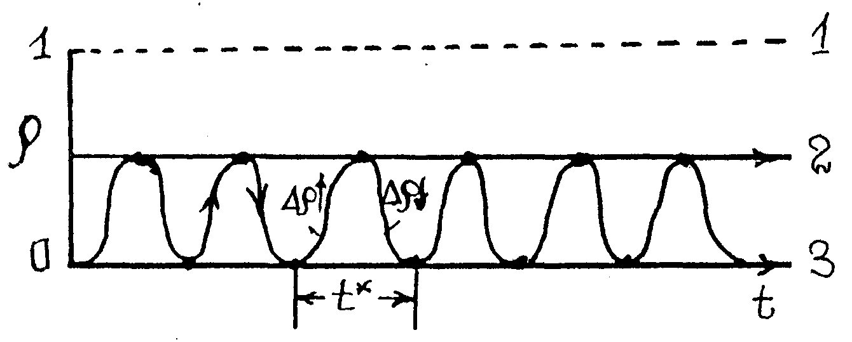
Рис. 2. Устойчивое неравновесие ЭОКС в ходе ее существования при аi, Ii, xi, Кi = const. 1 – Предельная степень неравновесия ρ=1; 2 – странный аттрактор устойчивого неравновесия при аi = const, ýρ = const в каждом каталитическом акте; 3 – странный аттрактор равновесных состоянии базисной реакции при ýρ↓.
Устойчивое неравновесие ЭОКС аналогично устойчивому неравновесию живых организмов, считавшемуся Э.С. Бауэром [55] наиболее специфичным признаком жизни. Поэтому свойство самоорганизации неживых ЭОКС, обеспечивающее их устойчивое неравновесие, можно считать фундаментальным прототипом этого признака жизни.
Из (18) и рис. 2 видно, что в химии объекты с равновесной структурной организацией (А, В, Кi) легко могут превратиться в объекты с неравновесной структурной организацией (ЭОКС), а последние, релаксируя после каждого каталитического акта, в свою очередь, легко превращаются в объекты с равновесной структурной организацией (С, D, Кi). Каждое из этих превращений является процессом самоорганизации (ýρ) и организации (ýρ↓). Обобщая весь материал химии, можно сказать, что в каждом химическом акте активационного характера (каталитическом и некаталитическом) образуются объекты с неравновесной организацией, элементарные химические системы (ЭХС). Это так называемые «переходные состояния», являющиеся неполным и неточным понятием, отражающим реально образующиеся нсравновесные ЭХС.
Не вызывает сомнения установленный [31], [45] факт, что в химии существуют два типа легко превращающихся друг в друга элементарных объектов разной физической природы. Объекты с равновесной организацией (стабильные молекулы, комплексы, полимеры, кристаллы), получающиеся в результате энтропийных процессов организации (ýρ↓, E, ýG°<0) и объекта с неравновесной структурной организацией (неравновесные полимолекулярные химические системы — ЭХС, ЭОКС), получающиеся в результате антиэнтропийных процессов самоорганизации (ýρ, E↓, ýG° > 0). Объекты первого типа при их образовании подчиняются энтропийному принципу организации, который соответствует принципу Больцмана
S = kБlogP → max [Дж/К М],
G = H – TS → min [Дж/М] (M = const). (24)
Объекты второго типа при их образовании подчиняются антиэнтропийному принципу самоорганизации, соответствующему принципу максимальной внутренней полезной работы против равновесия при максимальном рассеянии свободной энергии обменного процесса открытой системы
I = хН > 0 [Дж/сМ]
Ir = xrH > 0 [Дж/cM] (25)
It = xtH → max [Дж/М]
Т = const; H = const M ≠ const
Т → max\ ýМ/ýt = const (стационар.)
Ir ≤ I; 0 < r ≤ 1 ýМ/ýt ≠ const (нестационар.)
В эволюционном катализе на примере ЭОКС по существу впервые было доказано [31] энергетически связанное существование двух типов структурной организации вещества, подчиняющихся разным физическим принципам: энтропийному и антиэнтропийному и узаконены естественные антиэнтрипийные процессы. После этого логичным был следующий шаг обобщения [45]: все процессы упорядочения хаоса в природе могут иметь альтернативную направленность: равновесную (ýρ↓) и неравновесную (ýρ), причем в первом случае происходит уменьшение степени неравновесия (ýρ↓), а во втором ее возрастание (ýρ). Процессы организации и самоорганизации, соответствующие этим разным направлениям изменения неравновесия, различаются и по их энергодинамике (см. рис. 3). При этом они различаются не только по вектору изменений свободной энергии (в процессах организации энергия выделяется (E, ýGo<0), а в процессах самоорганизации поглощается (E↓, ýG° > 0), но и по динамике энергетических изменений во времени. В период образования объектов при упорядочении хаоса (I на рис. 3) имеют место динамические процессы в обоих случаях, различающиеся по направленности изменения неравновесия ýρ и освобожденной энергии Е.
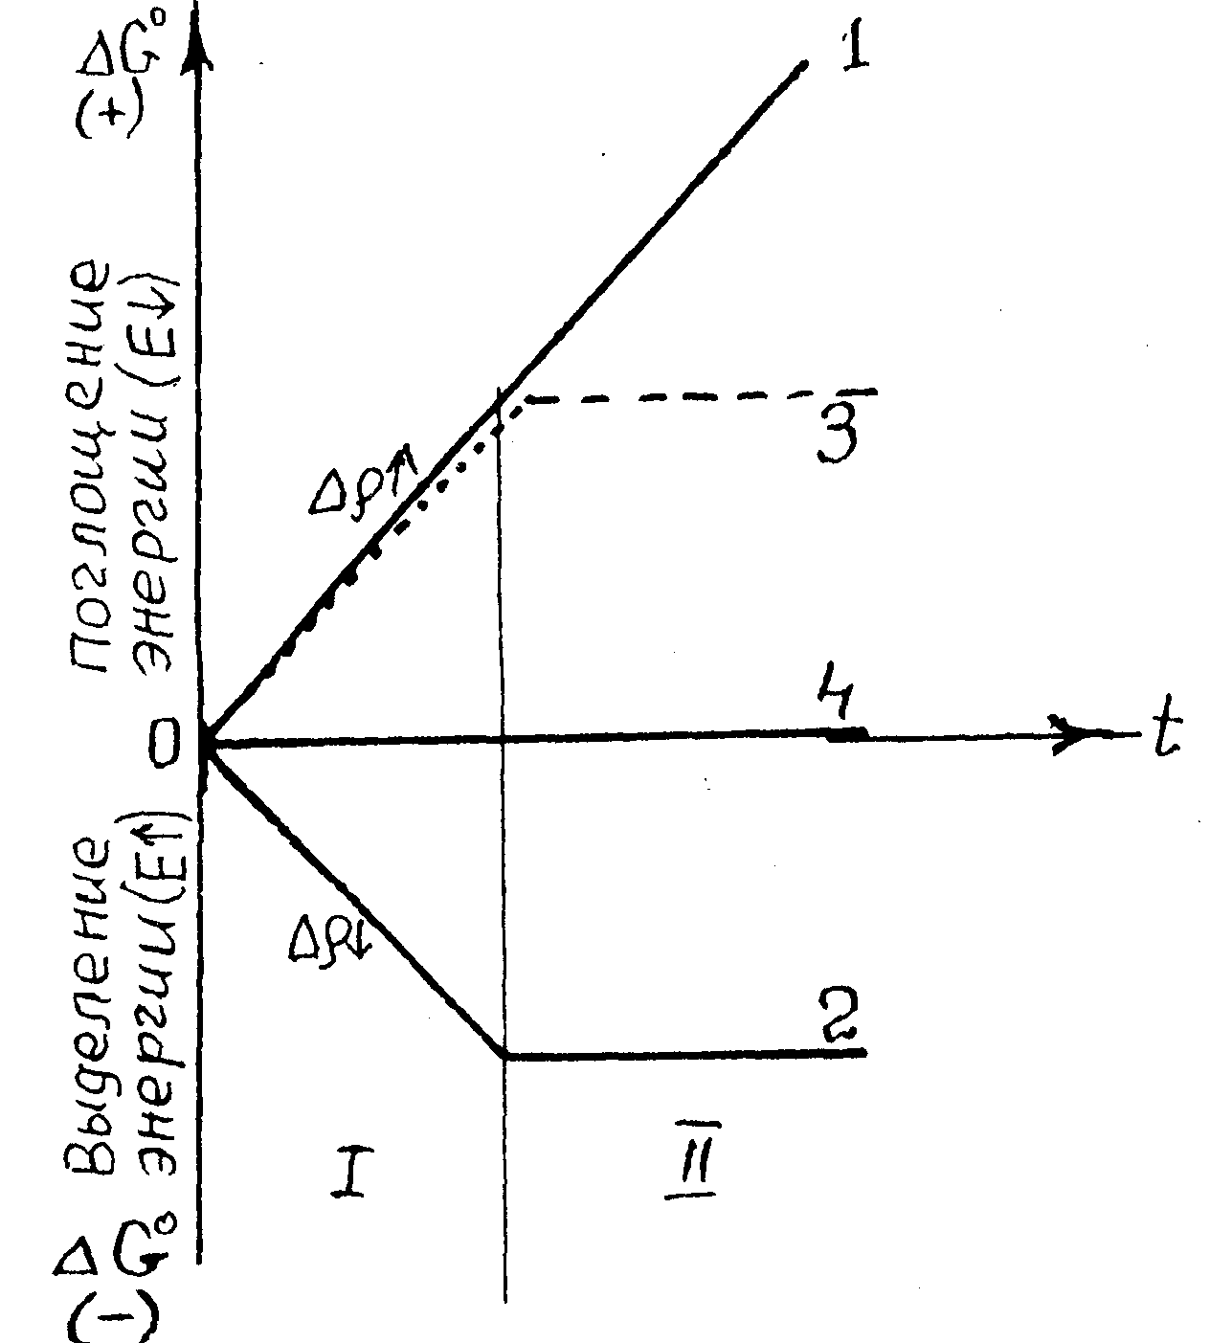
Рис. 3. Энергодинамика нсравновесного (1, 3) и равновесного (2) упорядочения хаоса (4). I – период образования, II – существования во времени упорядоченных состояний. II, 1 – динамика существования самоорганизованного объекта. II, 2; II, 3 – статика существования равновесно организованного объекта (2) и самоорганизованного солитона (3).
В период существования объектов во времени (П на рис. 3) в случае «организации» (кривая 2) динамизм утрачивается, и объект существует как статический без изменения энергии; в случае «самоорганизации» объект продолжает существовать как динамический с затратой энергии E↓, пропорциональной времени (кривая 1); в частном случае «самоорганизации» при образовании солитонов (кривая 3) объект продолжает существовать как статический без затраты энергии.
Из сказанного ясно, что такая характеристика как динамизм без учета разных фаз существования образующихся объектов, не может быть определяющей только для явления самоорганизации. Различать самоорганизацию и организацию при анализе сложных явлений можно только на основе различий их физической сущности, связанной с разной направленностью изменений ρ и Е.
Таким образом развитие работ в области эволюционного катализа внесло вклад не только в понимание физической сущности явления самоорганизации и его отличия от альтернативного явления организации, но также и в утверждении новой парадигмы естествознания, узаконивающей антиэнтропийный принцип наряду с энтропийным и дуалистичность мира объектов с равновесной и неравновесной структурной организацией веществ, образующихся в пассивном и активном направлениях упорядочения хаоса.

2. Типы самоорганизации и связь прогрессивной эволюции с самоорганизацией
Одним из важных вкладов в науку о самоорганизации, который внесла теория эволюционного катализа [45], является установление существования двух типов самоорганизации: континуальной самоорганизации индивидуальных ЭОКС (микросистем) и когерентной самоорганизации коллективных систем, макроскопических множеств М–ЭОКС. В подходе Пригожина, развитого Хакеном в синергетику, рассматривается лишь второй тип когерентной самоорганизации в макроскопических системах, проявляющийся в образовании диссипативных структур, концентрационных автоволн и пр. Первый же тип самоорганизации, имеющий ведущее и фундаментальное значение, как в возникновении когерентной самоорганизации, так и в осуществлении прогрессивной эволюции, в работах последователей Пригожина не выделялся, не учитывался и его существование даже не предполагалось.
Как показано в [45], оба типа самоорганизации могут иметь место не только на химическом, но и на всех других уровнях развития материи.
Оба типа самоорганизации имеют одну и ту же физическую сущность (ýρ; E↓) активного неравновесного упорядочения, имеют одинаковые причины и движущие силы и описываются неравновесной термодинамикой рабочих процессов. Они различаются по масштабам потоков энергии, превращаемых во внутреннюю полезную работу, по механизму процесса самоорганизации, по морфологическим особенностям и природе самоорганизующихся объектов и по взаимной соподчиненности.
В континуальной самоорганизации индивидуальных ЭОКС на порядок больше мощность используемых на самоорганизацию Θ и рассеиваемых бесполезно Q потоков энергии обменного процесса по сравнению с когерентной самоорганизацией множеств М–ЭОКС. Ибо в первом случае мощность соответствует всему энергетическому потенциалу базисной реакции, а во втором определяется лишь частью полезно рассеиваемой после континуальной самоорганизации энергии релаксационных излучений (2). Как показано в [45], поток полезно рассеиваемой релаксационной энергии
Θ = QΘ = QΘT + QΘX (26)
состоит из теплового излучения черного тела QΘT и характеристических (люминесцентных) излучений QΘX которые в сумме составляют поток фотонов
ΣQΘX = Σhvi (27)
Поток (27) и обеспечивает когерентную самоорганизацию в результате резонансного взаимодействия ЭОКС во множестве М–ЭОКС и синхронизации их внутренних процессов, приводящей к когерентному поведению всей системы (28)
ЭОКС1 ← → ЭОКС2

hvi (28)
↓ ↓
ЭОКС3 ← → ЭОКС4
Континуальная и когерентная организация существенно различается по механизму. Механизм когерентной самоорганизации связан с кооперативным взаимодействием множества однородных компонентов, приводящим к синхронизации внутренних процессов и их когерентному поведению. Такой механизм Хакен [48] назвал синергетическим (от гр. Synergia — совместное кооперативное действие). Механизм континуальной самоорганизации связан с механизмом базисной реакции и образованием промежуточного неравновесного функционально неделимого объекта — кинетического континуума веществ и реакций — с системно–динамическими связями разнородных компонентов. Такой механизм следует назвать синкретическим (от гр. Synkretismos — слитное, нерасчлененное соединение разнородного). О различии механизмов двух типов самоорганизации говорит и А.С. Щербаков [44], называя континуальную самоорганизацию кибернетической, а когерентную — синергетической.
Поэтому, если науку о когерентной самоорганизации называть «синергетикой» как это предложил Хакен [48], то науку о континуальной самоорганизации следовало бы называть по другому — «синкретикой», как это обсуждалось в [45]. Если же принять термин «синергетика» за обозначение науки о самоорганизации вообще, то следует учитывать ограниченность хакеновского понимания синергетики.
Существуют принципиальные различия в морфологических особенностях, составе, структуре и свойствах неравновесных объектов двух типов самоорганизации. В [45] и в [57] приведена таблица с сопоставлением специфических признаков этих различий на примере индивидуальных ЭОКС и их множеств M–ЭОКС, относящихся к химическому уровню. Такие же различия должны иметь место для сопряженных индивидуальных (микро) и коллективных (макро–) объектов на других уровнях развития материи (ядерном, биологическом, психосоциальном) [45], [54], [56].
Указанные объекты в сопряженных микро–макропарах различаются по всем аналогичным признакам. Если одни (микрообъекты) обладают корпускулярными свойствами и функционально неделимы, целостны, то другие состоят из качественно однородных функционально заменимых компонентов, составляющих множество. Если механизм самоорганизации одних объектов синкретический, то другой — синергетический и т. д. Одним из наиболее существенных различий объектов с разным типом самоорганизации, составляющих сопряженные микро– макропары, является способность первых и неспособность вторых к прогрессивной эволюции с естественным отбором новых качеств. В случае макроскопических объектов возможна лишь линейная эволюция к равновесию без формирования новых качеств.
Указанные различия между типами самоорганизации закладывают основу конкретного понимания подразделения материальных объектов на микро– и макромиры. Такое подразделение имеет смысл только для сопряженных микро– макропар родственных объектов и не имеет такого всеобщего значения, как подразделение мира на равновесные и неравновесные объекты.
Из сказанного ясно, что любая прогрессивная эволюция с естественным отбором новых качеств может осуществляться только как саморазвитие континуальной самоорганизации индивидуальных эволюционирующих объектов. Это подробно рассмотрено в работах по теории эволюционного катализа и происхождения жизни [30–31], [45], [53], [57].
Ниже остановимся лишь на некоторых моментах, характеризующих связь прогрессивной эволюции с самоорганизацией.
Согласно теории, системы типа (18) при взаимодействии со случайными факторами внешней среды способны претерпевать эволюционные изменения природы и континуальной самоорганизации ЭОКС в целом
ЭОКСo → ЭОКС1 → ЭОКС2 →…→ ЭОКСq (29)
в результате эволюционных превращений природы катализаторов Ki → Ki+1
Ko → K1 → K2 → K3 →…→ Kq (30)
и изменений их каталитической (21) ai → ai+1 и функциональной (22) xi → xi+1 активности. Первичный естественный отбор эволюционных изменений от неэволюционных осуществляется по критерию
ai → ai+1 > 0; xi → xi+1 > 0; Ii → Ii+1 > 0 (31)
Ибо при равенстве этих параметров нулю прекращается обмен веществ и энергии неравновесной системы и ЭОКС распадается на равновесные компоненты.
Химическая эволюция в виде цепей последовательных изменений (29), (30) возможна при выполнении четырех феноменологических принципов развития (вероятностного, кинетического, знергодинамического и информационного) (см. [30–31], [45], [57]), определяющих граничные условия осуществления эволюции, связанные с температурой, природой катализатора и факторов внешней среды.
Направленность химической эволюции, ее причины, движущие силы и механизм естественного отбора наиболее прогрессивных эволюционных изменений определяется основным законом химической эволюции. Согласно этому закону [30], с наибольшей скоростью или вероятностью осуществляются те цепи эволюционных изменений (29, 30) которые приводят к возрастанию абсолютной каталитической активности (21) или энергетической мощности обменного процесса (22). В прогрессивной химической эволюции имеет место приращение энергетической мощности
ýI/ýt > 0 [Дж/с²], (32)
в нулевой эволюции, когда нет эволюции из–за достижения пределов развития, но ЭОКС могут динамически существовать при Кi = const, мощность не изменяется
ýI/ýt = 0, (33)
а в регрессивной эволюции, приводящей к деградации каталитической и функциональной активности систем
ýI/ýt < 0 (34)
При этом теория эволюционного катализа устанавливает не только количественную меру самоорганизации (2), (3), но и количественную меру прогресса в эволюционных изменениях (32). Из (32) видно также, что прогресс связан с постоянными затратами энергии Е↓, направленными на полезную работу Θ против равновесия, что сама прогрессивная эволюция — сугубо антиэнтропийный процесс с направленностью изменений неравновесия (ýρ) в сторону его возрастания, т. е. вопреки второму закону термодинамики. Другими словами, саморазвитие континуальной самоорганизации, чем и является прогрессивная эволюция, приводит ко все более и более неравновесным состояниям, связанным с ростом коэффициента полезного использования энергии на внутреннюю полезную работу (12) и является особым процессом самоорганизации более высокого ранга, чем самоорганизация каждой индивидуальной ЭОКС.
Аналогично тому, как динамическое существование ЭОКС в ходе базисного процесса в форме устойчивого неравновесия, обусловленное сочетанием и сопряжением противоположно направленных процессов самоорганизации (ýρ) и организации (ýρ↓), можно представить в виде двух устойчивых траекторий (аттракторов) см. рис. 2, аттракторы процессов ýρ и ýρ↓ в прогрессивной эволюции будут иметь вид (рис. 4). Из рис. 2 и 4 видно, что как процесс стационарного существования и самоорганизации ЭОКС, так и процесс саморазвития континуальной самоорганизации в ходе прогрессивной химической эволюции представляют собой с учетом обеспечивающей эти процессы энергией базисной реакции Е сложные явления, в которых сочетаются и сопрягаются процессы организации и самоорганизации противоположной направленности. Источником энергии (движущей силой) как в механизме самоорганизации ЭОКС и их прогрессивной эволюции, так и в механизме первичного естественного отбора на существование ЭОКС, и вторичного естественного отбора на максимальную прогрессивность качеств в ходе эволюции (см. [30–31], [45], [57]), является ход базисной реакции, потенциал обменного процесса (22).
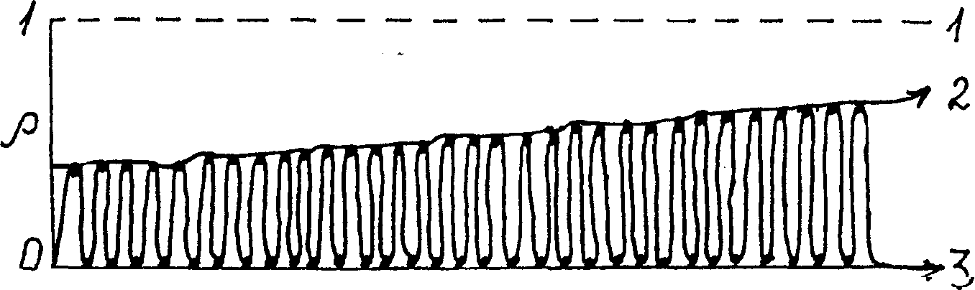
Рис. 4. Саморазвитие ЭОКС в ходе прогрессивной эволюции при аi → max; ýI/ýt > 0; Кi → Ki+1. 1 – предельный уровень неравновесия ρ = 1; 2 — странный аттрактор прогрессивной эволюции при аi → max; xi → 1; ýI/ýt > 0; 3 — странный аттрактор равновесных состояний базисной реакции.
Поэтому именно функциональный аспект, а не структурно–информационный имеет ведущее значение как в образовании и существовании ЭОКС и возникновении их самоорганизации, так и в естественном отборе процессов химической эволюции среди неэволюционных процессов и естественном отборе наиболее прогрессивных эволюционных изменений ЭОКС в ходе прогрессивной эволюции. Другими словами, какие бы изменения природы Ki → Ki+1 ни происходили естественный отбор идет по параметрам a, I, x, т. е. по их функциональной активности, а отбор приводящих к этому изменению Ki → Ki+1 происходит опосредованно. Без функционального аспекта рассматриваемых явлений нельзя понять ни причин, ни движущих сил, ни механизма, ни физического смысла процесса самоор. ганизации и ее саморазвития, нельзя установить законы существования и эволюции ЭОКС.
С другой стороны, изменения функциональных особенностей ЭОКС задаются изменениями структурных и информационных особенностей их катализаторов в соответствии с адекватностью связи Ki → Ki+1 и ai → ai+1 и кодированием механизма базисной реакции катализатором, т. е. являются следствием изменений природы и информационных характеристик Ki. Это значит, что механизм естественного отбора определяется не природой и причинами изменений Ki → Ki+1, а их следствием.
Как показано в [45], [57], процессы континуальной самоорганизации и прогрессивной эволюции ЭОКС, стремящиеся к неравновесию ýρ, описываются неравновесной термодинамикой рабочих процессов как трансформации потока освобожденной энергии обменного процесса Е
ýG* = ýG°/αNAt* = I = E (35)
в соответствии с (1). Потоки энтальпии (ýH*) и связанной энергии (TýS*), также характеризующие процесс базисной реакции, стремящейся к равновесию (ýρ↓), при этом остаются неизменными, что видно из схемы
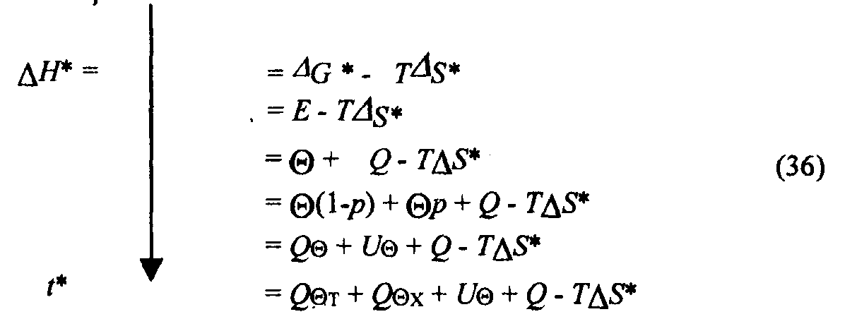
Из схемы (36) видно, что деление сложного процесса существования и эволюции ЭОКС в ходе базисной реакции на энтропийную (ýρ↓) и антиэнтропийную составляющие (ýρ) происходит, когда появляется поток Θ > 0, r = Θ/E > 0. При Θ = 0; r = 0; E = Q имеет место чисто энтропийное течение базисной реакции, причем вся освобождаемая энергия бесполезно рассеивается E = Q. При Θ > 0, r > 0 часть энергии Е временно задерживается на самоорганизацию ЭОКС в каждом индивидуальном каталитическом акте, затем выделяется в виде полезной диссипации QΘ, и постоянно задерживается на эволюционные изменения Ki → Ki+1 в виде неравновесно связанной энергии UΘ (см. рис. 5).
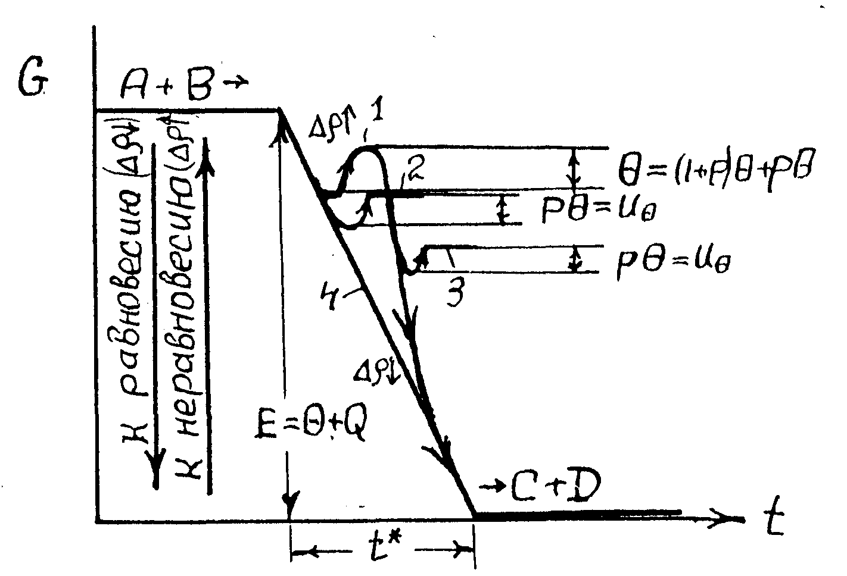
Рис. 5. Схема использования свободной энергии базисной реакции ЭОКС на полезную работу самоорганизации и саморазвития самоорганизации (эволюционные изменения Ki → Ki+1)) по [45]. 1 — полезная работа в кинетической сфере, 2, 3 — полезная работа в конституционной сфере при параллельном (2) или последовательном (3) использовании энергии; 4 — бесполезное рассеивание всей энергии обменного процесса при E = Q; Θ = 0.
Если же рассмотреть суммарный результат длительного существования ЭОКС в макросистеме при установлении равновесия и учесть все потоки диссипации в том числе и поток, получающийся при релаксации неравновесно связанной энергии эволюционных изменений, то мы не заметим имевшие место динамические процессы, приводившие к самоорганизации и прогрессивной эволюции и отметим точное выполнение и первого и второго законов термодинамики.

3. Самоорганизация при упорядочении хаоса и в хаотизации (разупорядочении) организованных состояний. Самоорганизация в сложных явлениях
Выше уже было показано, что мир делится на объекты с равновесной и неравновесной структурной организацией вещества, возникающие в результате процессов упорядочения хаоса в двух разных направлениях: пассивном и активном, т. е. в направлении организации (ýρ↓; ýG° < 0; E) и самоорганизации (ýρ; ýG° < 0; E↓). Признание такой парадигмы явилось следствием признания принципиальной обратимости всех процессов. В соответствии с этим и процесс упорядочения физического хаоса должен быть принципиально обратимым, что и наблюдается в процессах хаотизации (разупорядочения) упорядоченных состояний с переходом в состояние динамического хаоса, а затем к его самоорганизации и организации (рис. 6).
Учет такой обратимости обогащает наши представления о явлении самоорганизации и о сложных явлениях, где могут сочетаться и сопрягаться фундаментальные процессы организации и самоорганизации, а также процессы упорядочения хаоса и хаотизации упорядоченных состояний.
Из рис. 6 видно, что процесс самоорганизации возникает не только как одно из направлений упорядочения хаоса, но и как одно из направлений хаотизации упорядоченных состояний, причем в любом случае он характеризуется ýρ и E↓. Видно также, что хаотизация упорядоченных состояний может быть «созидательной», направленной к ýρ, потребляющей внешнюю энергию и «разрушительной», направленной к ýρ↓, расходующей запасенную системой ранее внутреннюю энергию. Переход из состояния динамического хаоса возможен также в двух направлениях (как из физического хаоса) в сторону самоорганизации ýρ и организации ýρ↓ с затратой E↓ и выделением E энергии, соответственно.
Примером созидательной хаотизации является образование неравновесных состояний кристаллических катализаторов, активных для катализа, в результате модифицирующего воздействия внешних источников энергии при ионной и электронной бомбардировке их поверхности [58–59] и других способах создания нарушений решетки и диспергирования.
Аналогичным примером на социальном уровне является производительный труд, который, как показал С.А. Подолинский (1880), является главным средством абсолютного увеличения энергетического бюджета общества, обеспечивающего его процветание [60]. Другим примером могут быть приведены революция и трудовой энтузиазм масс народа, преобразующие с большой затратой труда, сил и энергии старый устоявшийся, но несправедливый мир в другой динамический и справедливый мир, что было в истории нашей страны после победы Октября и при строительстве социализма.
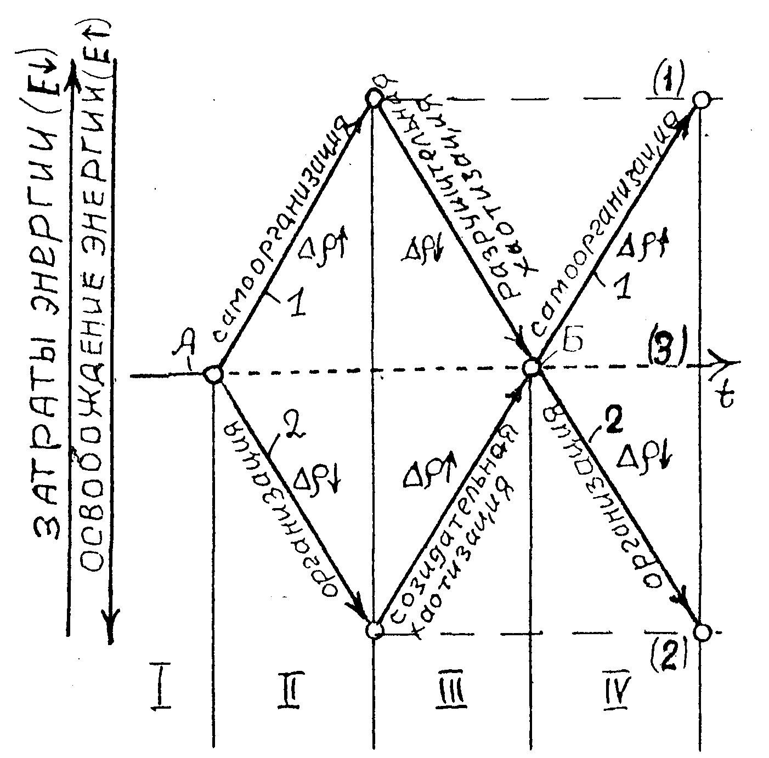
Рис. 6. Связь процессов самоорганизации — 1 и организации — 2 с упорядочением хаоса и хаотизацией упорядоченных состояний. Состояния: (1) — неравновесное упорядочение (самоорганизация); (2) — равновесное упорядочение (организация); (3) — хаос. А — физический хаос, Б — динамический хаос. Периоды: I — существование хаоса; II, IV — упорядочение хаоса; III — хаотизация упорядоченных состояний. (Созидательная хаотизация ýρ; разрушительная хаотизация при ýρ↓).
Примером разрушительной хаотизации могут служить процессы старения и смерти живых организмов. На социальном уровне таким примером является контрреволюционная «перестройка» Советского Союза с дезинтеграцией государства, уничтожением его экономики, военной мощи, науки, социального обеспечения народа при насаждении рыночной экономики, ростовщичества банков, спекуляции, воровства и других форм паразитирования, которые проедают накопленный в советское время потенциал. Такие действия С.А. Подолинский [60] характеризовал бы как расхищение энергетического бюджета общества, т. е. по своему результату как явление противоположное созидательному труду.
Все процессы, происходящие при самоорганизации и организации, при упорядочении хаоса и хаотизации упорядоченных состояний, совершаются в поле неравновесных событий и различаются лишь направленностью, вектором изменений степени неравновесия: ýρ — в процессах, идущих от равновесия к неравновесию, и ýρ↓ — в процессах, идущих от неравновесия к равновесию. В соответствии с этим возможно векторное описание сложных явлений, в которых происходит сочетание, сопряжение и взаимный переход этих процессов, что уже нашло отражение на рис. 1–4. Только при таком описании мы видим различия в физической сущности процессов организации и самоорганизации, составляющих сложное явление. При описании сложного явления в целом с помощью скалярных параметров и уравнений, касающихся в равной степени процессов самоорганизации и организации, специфика этих процессов утрачивается. Поэтому общие особенности сложного явления и их описания не составляют однозначных характеристик, определяющих процесс самоорганизации, в отличии от организации.
Среди таких общих для процессов самоорганизации и организации особенностей сложных явлений можно назвать:
- динамизм и связь с открытыми системами;
- нелинейность математических уравнений, описывающих процесс;
- иерархическая сложность явлений;
- фрактальность и самоподобие структур;
- образование аттракторов и странных аттракторов и т. д.
При самоорганизации все эти особенности имеют место, но определять самоорганизацию только по наличию таких свойств нельзя. Ибо различия между самоорганизацией и организацией лежат на уровне физической сущности этих процессов (ýρ и E↓ с одной стороны, либо ýρ↓ и E — с другой) и отсутствуют на уровне указанных свойств.
Так как синергетику принято считать наукой о самоорганизации, то очень важно точно определять понятие самоорганизации, связывая его с физической сутью явления. Поэтому можно считать более чем неудачными появившееся в последнее время определения синергетики (особенно в связи с развитием ее математических школ), основанные на общих признаках сложных систем. Синергетика это — теория открытых систем; — нелинейная динамика; — динамическая иерархичность; рождение порядка из хаоса; — проявление принципов подобия и фрактальности; появление странных аттракторов и т. д.
По каждому из этих признаков можно привести доказательства неоднозначности определения. Как показано в эволюционном катализе, в неравновесных открытых системах осуществляются сопряженно и процессы ýρ и ýρ↓ эти оба альтернативных процесса осуществляются в динамике, есть различие лишь в существовании во времени образовавшихся объектов (см. рис. 3); оба процесса ýρ и ýρ↓ описываются системами нелинейных уравнений; самоорганизацию только с нелинейным миром связывать нельзя, так как в простейших случаях (например, в тепловых конвекционных ячейках Бенара) самоорганизация описывается линейными уравнениями; упорядочение хаоса имеет два направления, причем самоорганизация — только одно из них; принципы подобия и фрактальность проявляются и в ýρ и ýρ↓ странный аттрактор Э. Лоренца как некий математический образ области притяжения траекторий движения, создающей динамическую структуру един, в то время как реально мы имеем разные аттракторы на процессах упорядочения хаоса при ýρ и ýρ↓ (см. рис. 2) и на процессах хаотизации упорядоченных состояний (созидательной и разрушительной) (см. рис. 6) и т. д.
Приведенный в статье и в [45], [57] материал по самоорганизации и саморазвитию континуальной самоорганизации индивидуальных (микроскопических) ЭОКС представляет собой пример сложной системы, в которой сочетаются и сопрягаются процессы ýρ и ýρ↓, и в которой процессы самоорганизации и эволюции осуществляются за счет энергии базисной реакции, идущей к равновесию (ýρ↓). При этом благодаря разделению процессов самоорганизации и организации по их физической сущности удалось установить не только суть самоорганизации, но и причины, движущие силы и механизм прогрессивной эволюции.
В сложных системах, рассматриваемых в ряде работ ([34], [37], [40], [50] и др.) с позиций описания общих свойств, пока установлены общие свойства (динамизм, нелинейность, сложная иерархичность, фрактальность, наличие странных аттракторов и пр.) и предстоит еще выявить на общем фоне проявления самоорганизации по критериям направленности изменений ýρ и потоков энергии. Это нетрудно сделать в любом случае.
Например, известно явление медленного установления химического равновесия в макроскопических системах. Химики и практики знают, что реакции в макроскопических объемах сначала идут быстро, а после превращения основного количества, реагирующих веществ, приближение к равновесию происходит очень медленно. Однако не всем известно, что процесс установления химического равновесия вблизи равновесия идет не путем плавного приближения к нему, что следует из тривиального объяснения указанного факта концентрационной зависимостью скорости реакции, а путем поступательно–возвратных колебаний прямой и обратной реакций относительно положения равновесия. С.Г. Терешкова [61], [64] обнаружила, что такие колебания происходят с постоянным для каждой реакции периодом (~60 мин) при постепенном уменьшении в каждой фазе колебаний амплитуды на –90% и энтальпии реакции на –10% по сравнению со средним ее значением в равновесии. Колебания ею были обнаружены калориметрическим методом на примере реакции дегидратации кристаллогидратов фосфатов, образования сульфидов меди из элементов, окисления монооксида углерода кислородом, восстановления оксидов металлов водородом и метаном, т. е. являются некоторой общей особенностью протекания реакций вблизи равновесия, которую автор назвала [64] «законом нелинейной опосредованной обратимости химических реакций».
Учитывая, что в индивидуальных химических актах (ЭХС) превращение компонентов реакции идет до конца, т. е. со 100% глубиной превращения, а наблюдающиеся в макросистеме глубины превращения являются статистическим усреднением элементарных процессов, обнаруженный эффект затухающих колебаний прямой и обратной реакции
А ↔ С (37)
можно объяснить сопряжением процессов организации ýρ↓, освобождающих энергию (прямой процесс), с процессом самоорганизации ýρ идущим против равновесия и поглощающим часть освобожденной энергии (обратный процесс). Такой механизм имеет место в каждой фазе колебаний процесса (37). Однако с учетом экспериментально найденной 90% глубины превращения в каждой фазе колебаний для этого нужно, чтобы суммарная энергия Θ, каждых 9–ти химических актов прямой реакции использовалась на осуществление одного акта обратной реакции. Статистическое усреднение эффекта такого сопряжения в макрообъеме и приведет к 10% глубине превращения в обратной реакции и к наблюдаемой 90% глубине превращения в прямой реакции. Во второй фазе произойдет то же самое и останется 1% исходных веществ и т. д. Постепенное приближение колебательного процесса (37) к равновесию можно представить в поле чередующихся неравновесных процессов с изменением степени неравновесия ýρ, как чередование процессов, имеющих разную векторную направленность (ýρ и ýρ↓), в виде затухающей спирали (рис. 7). Этот же процесс можно представить в виде двух аттракторов; равновесного и затухающего неравновесного, стремящихся в одну точку.
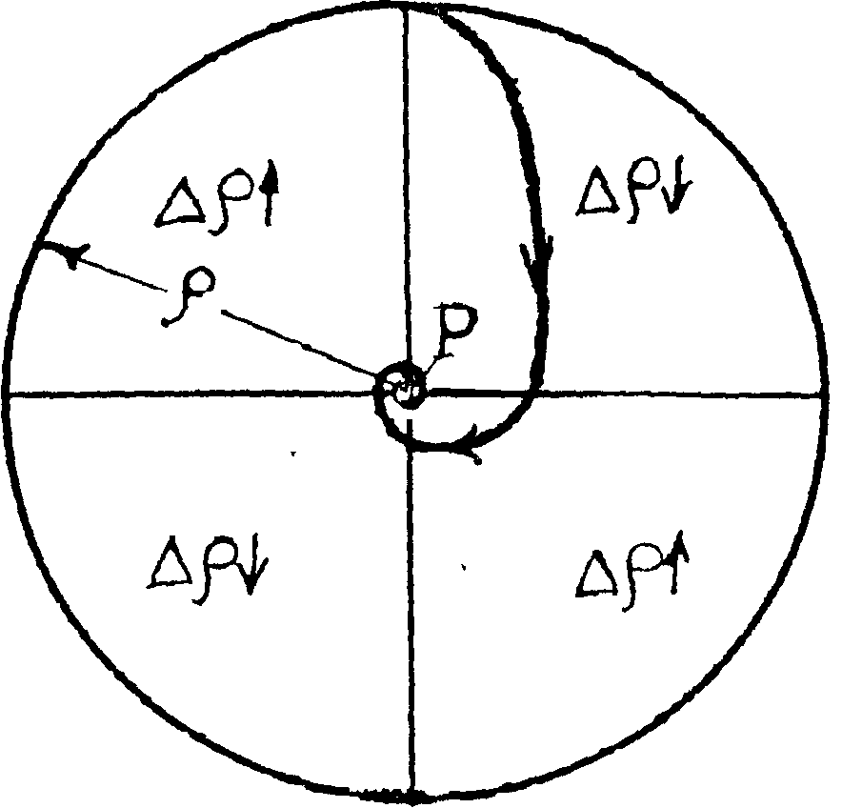
Рис. 7. Процесс затухающих колебаний прямой и обратной реакции (37) при приближении к равновесию (точка Р) в поле неравновесных процессов с изменением степеней неравновесия ýρ, имеющих направпенность ýρ и ýρ↓.
Режим автоколебаний прямой и обратной реакции (37) возникает при приближении к равновесию. Это происходит за счет автоколебаний процессов организации (ýρ↓) и самоорганизации (ýρ) в поле неравновесных состояний при частичном использовании энергии процесса ýρ↓ на процесс самоорганизации ýρ с r = 10%. Рассмотренный пример и его объяснение представляет интерес еще и в том отношении, что показывает возможность проявлений самоорганизации и вблизи равновесия, а не только вдали, как это постулировалось Пригожиным. Это свидетельствует о более широком распространении явления самоорганизации и более широких условиях его возникновения, чем предполагалось ранее, но при не примененных его физических критериях (ýρ; Е↓; ýG° > 0).
Число подобных примеров анализа сложных явлений с выделением фундаментальных процессов самоорганизации по их физическим критериям (ýρ; Е↓; ýG° > 0) можно было бы значительно увеличить, но не позволяет объем статьи.
Среди наиболее сложных и наиболее важных не только для науки, но и для существования человеческой цивилизации в будущем, систем, основанных на явлениях самоорганизации и прогрессивной эволюции, может быть названа неравновесная открытая система: человечество и биосфера (человечество и природа). Судьба этой системы находится под угрозой надвигающейся глобальной экологической катастрофы. О причинах этой катастрофы, ее природе и возможных путях ее предотвращения должен быть специальный разговор и у нас здесь. Тем более, что единственный шанс спасения связан с наукой о самоорганизации и прогрессивной эволюции, с успехами ее развития и практического использования (см. [65]). Интерес к этой проблеме огромен. Появляются все новые и новые работы, анализирующие и рассматривающие проблему [39], [66], [69]. Однако нельзя забывать тем, кто ищет все новые и новые пути выхода из надвигающейся катастрофы, что в естественной истории материального мира, к которой относятся и проблемы системы: человек–природа, в глобальном эволюционном процессе существует только один выход, предотвращающий катастрофу. Он связан со следованием общим для всей природы законам самоорганизации и прогрессивной эволюции и он чужд произволу дурной «свободной воли» человека. Эти законы нужно изучать и использовать и не тратить оставшееся время зря.

Ш. Наука о самоорганизации и современная синергетика
1. Наука о самоорганизации
Существование особого природного явления — самоорганизации, характеризуемого параметрами ýρ и Е↓, т. е. ростом степени неравновесия и затратой энергии, должно быть предметом изучения специальной научной области. Большинство ученых эту область науки называют сейчас синергетикой, хотя и есть сомнения в строгости применения такого термина. Сомнения возникли в связи с тем, что как показано выше (гл. II) существуют два типа самоорганизации: для индивидуальных систем (континуальный с синкретическим механизмом) и для коллективных макросистем (когерентный с синергетическим механизмом). При этом термин синергетика, отражающий кооперативные взаимодействия в макросистеме, предложен Хакеном [48] для второго типа и непригоден для первого. Более того оказалось, что когерентная самоорганизация является производной от континуальной и может не проявиться без исходной континуальной самоорганизации составляющих множество компонентов, т. е. синкретический механизм самоорганизации индивидуальных систем может породить синергетический механизм самоорганизации множества, но не наоборот. Еще большую подчиненность всех проявлений самоорганизации ее первому типу мы видим в случае прогрессивной эволюции с естественным отбором, которая возможна только как саморазвитие континуальной (синкретической) самоорганизации и не имеет места для макросистем с когерентной (синергетической) самоорганизацией.
Поэтому, если уж выбирать из двух терминов наиболее строгое название для науки о самоорганизации, охватывающее все ее проявления в разных типах самоорганизации и ее связях с прогрессивной эволюцией, то такую науку надо было бы называть синкретикой. Однако, учитывая современный синергетический бум в науке и стремление связывать с синергетикой все проявления самоорганизации, включая и эволюцию (см., например. [40], с. 37), можно было бы договориться о расширении хакеновского определения синергетики до понятия, охватывающего все проявления самоорганизации и называть науку о самоорганизации «синергетикой» в обобщенном расширенном понимании, которое имеет синкретика. Тем более, что в таком расширенном понимании термин синергетика уже все чаще применяется.
К сожалению, в работах по современной синергетике наблюдается нежелательная тенденция к превращению названия науки синергетики в название явления, подменяющего самоорганизацию. С такой путаницей и размыванием понятий согласиться нельзя. Это не просто ошибка, связанная с непониманием сути явления самоорганизации, но и шаг к утрате предмета науки о самоорганизации и выхолащивания ее научного статуса. К такому же нежелательному эффекту приводит и расширительное понимание синергетики на основе общих свойств фундаментальных процессов организации и самоорганизации в сложных явлениях без выделения физической сути самоорганизации о чем речь ниже.

2. Расширительное понимание синергетики на основе общих свойств сложных систем и утрата специфики физического смысла самоорганизации
Из сказанного выше (гл. П), следует, что существуют разные сложные явления, в которых происходит сочетание и сопряжение процессов самоорганизации и организации, процессов упорядочения хаоса, имеющих два направления, и хаотизации упорядоченных состояний, также имеющих два направления. При описании общих свойств соответствующих систем без разделения (выделения) составляющих их процессов самоорганизации и организации по их физическим критериям (ýρ; ýρ↓ и Ε↓; Ε, возникает иллюзия однозначности описания проявлений самоорганизации такими общими свойствами и возможны ошибки в установлении определяющих характеристик. Ибо объекты и процессы самоорганизации и организации могут различаться только по указанным выше физическим критериям и не различаются по этим общим свойствам. Поэтому нельзя в качестве определяющих характеристик самоорганизации и науки синергетики брать такие общие характеристики сложных систем, как открытость системы, неравновесность, динамизм, нелинейность математического описания, иерархическую сложность, фрактальность, способность к образованию странных аттракторов и т. д. Все эти признаки имеют место и для процессов организации, стремящихся к равновесию (ýρ↓).
При попытках определять современную синергетику по указанным признакам, как «нелинейную динамику», «нелинейный мир», «иерархическую сложность» и пр., по существу происходит утрата специфики физического смысла самоорганизации, так как такая «синергетика» перестает различать самоорганизацию (ýρ) и организацию (ýρ↓) и видит лишь совместное проявление этих процессов в сложном явлении в виде указанных общих признаков. Это также вредит строгости науки о самоорганизации как и подмена названия изучаемого явления самоорганизации названием изучающей его науки «синергетики», на что уже обращалось внимание выше. И то и другое приводит к утрате специфики предмета науки о самоорганизации и уводит от решения главной задачи этой науки — изучения природы, физической сущности и механизма явления самоорганизации.
Конечно, изучать сложные явления с их описанием по указанным общим признакам нужно и это имеет самодостаточную ценность, как вне науки о самоорганизации, так в ее пределах. Однако надо отдавать отчет, в том что дает это изучение для науки о самоорганизации и как оно может помешать ее развитию, если не различать физическую сущность процессов самоорганизации и организации.
К сожалению, те неясности и неразбериха, которые возникли в современной синергетике, связанные с применением общих характеристик сложных систем для характеристики частного явления самоорганизации произошли не от недостатков теоретического уровня, а наоборот, в связи с особенностями самого высокого теоретического уровня, свойственного нашим математическим школам синергетики. Ибо именно разработанные математические модели нелинейной динамики не различают физической сути процессов ýρ и ýρ↓ и выдают лишь совокупность общих их характеристик (динамичность, нелинейность). Виноват здесь сам математический метод, который дает общее описание явления и не может вскрыть суть процессов ýρ ýρ↓, если ее не вложить в модели заранее.

3. Неправильное использование термина «самоорганизация» в связи с непониманием сути самоорганизации как антиэнтропийного процесса
Непонимание различий физической сути процессов самоорганизации (ýρ, Ε↓) и организации (ýρ↓, Ε) и попытки отождествлять термин самоорганизация в общем значении «упорядочения», имеющего, как известно, два направления (ýρ и ýρ↓) приводит часто к путанице в этих понятиях и к неправильному использованию термина самоорганизация (антиэнтропийный процесс) для обозначения альтернативного явления организации (энтропийный процесс). Такие ошибки можно встретить даже в специальных работах по синергетике, не говоря уже о работах, подверженных моде на синергетику, в которых используются красивые термины самоорганизация и синергетика без должного знания сути [70–71]. Это вносит путаницу и засоряет научный язык.
Примеры такого неправильного применения термина самоорганизация можно найти в появившейся недавно интересной и полезной работе Жана Мари Лена [72], посвященной проблемам надмолекулярной химии. Для обозначения процессов межмолекулярных взаимодействий крупных молекул «рецептора» с другими более мелкими молекулами за счет водородных и других слабых нековалентных связей, приводящих к образованию комплексов в соответствии с законами равновесной термодинамики, он применяет термины: «самопроцессы», «самоассоциация», «самоорганизация» на основании лишь того, что такие процессы самопроизвольны. При этом, он забывает, что все другие процессы химии также идут самопроизвольно в направлении к равновесию (ýρ↓), подчиняясь энтропийному принципу (второму закону термодинамики) и не являются процессами самоорганизации. Здесь он дважды неправ. Во–первых, называть надмолекулярные химические процессы «самопроцессами» на основе их самопроизвольности и не называть таким же образом и противопоставлять им все другие самопроизвольные процессы химии — не логично. Во–вторых, применять приставку само– (self) ни для тех, ни для других процессов в принципе нельзя, так как те и другие процессы энтропийные, т. е. являются процессами организации (ýρ↓). В то время как процессы самоорганизации, также протекающие самопроизвольно, имеют антиэнтропийную направленность (ýρ). Приставка self (само–) для таких процессов введена не потому, что они самопроизвольны, а потому, что антиэнтропийны.
Понимания этого в книге Лена нет и нельзя согласиться с неправомерным использованием терминов с приставкой само–, вносящим путаницу в научную терминологию.
В то же время можно привести примеры совершенно правильного понимания физической сути явления самоорганизации и его использование для объяснения сложных явлений. Так, геолог В.Л. Сывороткин [73], рассматривая проблему самоуправляемости процессов на планете Земля, совершенно справедливо связывает самоорганизацию со способностью к воспроизводству антиэнтропийных состояний и с накоплением запаса потенциальной энергии.
Каким–то оправданием неправильного применения терминов самоорганизация и организация может служить существующая условность и семантическая нечеткость этих терминов. Обстоятельства первоначального определения смысла самоорганизации забываются, да и известны они узкому кругу специалистов, в то же время имеется большое желание называть любые самопроизвольные процессы упорядочения самоорганизацией. При этом возникает даже сомнение в том, что процесс истинной самоорганизации, идущей за счет части энергии энтропийного процесса меньше заслуживает приставки само–, чем сам энтропийный процесс организации, идущий самопроизвольно и дающий эту энергию.
Очевидно, что порядок в использовании терминологии может быть установлен только при введении строгих определений: самоорганизация это неравновесное упорядочение, а организация — равновесное упорядочение. Так как неравновесное и равновесное упорядочение различаются по своей физической сущности, направленности, активному или пассивному характеру, можно все это использовать при определении самоорганизации на основе любого синонима упорядочения. Например, термины самоорганизации и организации чаше всего путают, считая их синонимами упорядочения и забывая при этом, что упорядочение имеет разную направленность (активную и пассивную), приводящие к самоорганизации и организации. Если пойти на поводу такого течения, то истинную самоорганизацию (активное упорядочение) можно было бы называть активной самоорганизацией или же активной организацией при явной излишности первого термина. При этом придется исключить и сам термин самоорганизация и говорить лишь об активном и пассивном упорядочении, активной или пассивной организации, или же организации I и II рода и т. п. По–видимому, это неправильный путь и следует придерживаться первого варианта, опираясь на распространение необходимых знаний о физической сущности рассматриваемых явлений.

Мифологизация и мистификация самоорганизации и синергетики. Утрата научного статуса синергетики с превращением ее в отдельную область культуры
Определенная доля мистики всегда содержалась в понимании проявлений самоорганизации, в том числе и жизни, основанном на одновременном признании этих фактов и незыблемости второго начала, т. е. его универсальности, так как одно противоречило другому, но все же существовало. Даже первые фундаментальные работы И. Пригожина, объясняющие образование диссипативных структур, воспринимались с долей непонятности и мистики. Всякая мистичность и необычность полностью исчезает, когда наука о самоорганизации приходит к признанию новой парадигмы, делящей мир на объекты с равновесной и неравновесной организацией и процессы организации и самоорганизации, подчиняющиеся разным физическим принципам: энтропийному и антиэнтропийному. Процесс самоорганизации воспринимается при этом не более чудесным и необычным, чем альтернативный ему процесс равновесной организации: оба подчиняются законам физики, но только разным.
Однако в современной синергетике отмечается возрождение мистификации явления самоорганизации и самой синергетики. Причина этому исходное непонимание физической сути явления самоорганизации или утрата понимания специфики физических критериев самоорганизации в результате увлечения общими для процессов (ýρ↓ и ýρ) характеристиками сложных систем. Именно при этом начинаются разговоры о некоей таинственности рождения порядка из хаоса, о таинственных параметрах порядка, о тайнах возникновения иерархической сложности и фрактальности, о тайнах возникновения странных аттракторов и т. д. Здесь нет никаких тайн, так как все эти проявления присущи и альтернативным процессам организации, хорошо изученным в классической науке. Необходимо лишь разобраться в различии физической сути процессов самоорганизации и организации, которая игнорируются или не понимаются.
При таком подходе синергетика вообще теряет научный статус, мифологизируется и постепенно превращается при все большем и большем вкладе гуманитариев в некоторое качественное и эмоциональное видение отдельных эффектов самоорганизации в их неразделенном с организацией виде в сложных системах; превращается в особое движение в науке о становлении бытия [40] (с. 5) в философию надежды [40] (с. 37), в отдельную область культуры [40] (с. 5), которая начинает существовать наряду с настоящей научной синергетикой, философией, религией, мифологией и искусством.
Конечно, раз возникло такое течение мысли вследствие все более и более расширительного понимания синергетики — пусть существует и обслуживает эту область культуры, но при этом нужно учитывать, что наука о самоорганизации — это нечто другое. Наука о самоорганизации и в психосоциальных, и в экологических, и гуманитарных аспектах может быть также строга и количественна, как и в естественно научных областях, если изучается ее истинный предмет — явление самоорганизации. Это явление имеет одну и ту же физическую сущность (ýρ; E↓) во всех его проявлениях на всех уровнях развития материи, включая и психосоциальный, но различается по качественным особенностям и формам проявления.
Поэтому, если гуманитариев, занимающихся сложнейшими проблемами жизни и развития человеческого общества, духовности и сознания вооружить теоретической основой, дающей правильное понимание физической сути самоорганизации, то они смогут изучать проблемы самоорганизации и синергетики в своей области на самом строгом научном уровне, исключающем какую–либо мистификацию и мифологизацию. Мифологизация современной синергетики и ее теоретический тупик, который Г.Г. Малинецкий [52] принимает за конец синергетики, произошли не потому, что гуманитарии и философы, не искушенные в физике, давали все более расширительные и неопределенные толкования синергетики, а потому, что естественники, слишком хорошо искушённые в математике, создали убедительные математические модели сложных явлений, описывающие их некоторые общие свойства, но не чувствительные к различению процессов самоорганизации и организации. Этот недостаток, свойственный самой математике, как языку описания, а не ученым, его использующим, сами они даже и не заметили, но поспешили утвердить неоднозначное толкование синергетики, основанное на общих свойствах (например, нелинейная динамика [51], [74] и пр.), что привело к утрате истинного предмета этой науки, к утрате понимания физической сущности самоорганизации и стремления ее изучить.
Следовательно, причиной указанного кризиса и потери научного статуса «современной синергетики», связанной с ее расширительными толкованиями, является указанная теоретическая база, обеспечивающая устойчивое непонимание физической сущности процессов самоорганизации.

Литература
- М. Планк. Термодинамика. М.–Л.: Госиздат. 1925.
- К.Э. Циолковский. Второе начало термодинамики. Калуга. Изв. Калужского общества изучения природы. 1914.
- Дж. Льюис. Анатомия науки. М.–Л.: Госиздат 1929.
- Э. Шредингер. Что такое жизнь? (С точки зрения физики). М–Л.: ИЛ. 1947. 146 с.
- И.И. Гвай. К.Э. Циолковский о круговороте энергии. М.: Изд. АН СССР. 1957. 80 с.
- В.И. Вернадский. Биосфера. М.: Мысль. 1967.
- Дж. Бернал. Наука в истории общества. М.: ИЛ. 1956.
- А.А. Гухман. Об основаниях термодинамики. Алма–Ата. Изд.: АН Казах. ССР. 1947.
- В. Байер. Биофизика. М.: ИЛ. 1962.
- К.С. Тринчер. Биология и информация. М.: Наука. 1964.
- О. Мейергоф. Термодинамика жизненных процессов. М.–Л.: Госиздат. 1928.
- К. Оппенгеймер. Химические основы жизненных процессов. М.–Л.: Биомедгиз. 1934.
- П.П. Лазарев. Современные проблемы биофизики. М.–Л.: Изд. АН СССР. 1945.
- А.Г. Пасынский. Биофизическая химия. М.: Высшая школа. 1963.
- Б.Н. Тарусов. Основы биофизики и биофизической химии. Т. 1. М.: Высшая школа. I960.
- Н. Eyring, R.P. Boyce, J.D. Spikes. Thennodinamics of living systems. In: Comparative Biochemistry. V. I. 1960. N.–Y. Acad. Press. 15–73 p.
- H.J. Morowitz. Energy Flow in Biology. 1968. N.–Y. Acad. Press.
- M.B. Волькенштейн. Молекулы и жизнь. Введение в молекулярную биофизику. М.: Наука. 1965.
- В.Ф. Антонов. Термодинамика биологических систем. В сб.: Биофизика. 1968. М.: Высшая школа. 13–47 с.
- R. Glaser. Einfuhrung in der Biophysic. 1971. Jena. VEB Gustaw Fischer Verlag.
- Термодинамика биологических процессов. (Под ред. А.И. Зотина). М.: Наука. 1976. 278 с.
- А.П. Руденко. Термодинамические закономерности химической эволюции и основы биоэнергетики. В кн.: Методологические и теоретические проблемы биофизики. 1979. М.: Наука. 120–127 с.
- П. Гленсдорф, И. Пригожин. Термодинамическая теория структуры устойчивости и флуктуаций. М.: Мир. 1973. 280 с.
- Г. Николис, И. Пригожий. Самоорганизация в неравновесных системах. М.: Мир. 1979. 512 с.
- И. Пригожий. От существующего к возникающему. М.: Наука. 1985. 328 с.
- Б.П. Белоусов. Периодически действующая реакция и ее механизм. В сб. рефератов по радиационной медицине за 1958 г. М.: Медгиз. 1959. 145 с.
- А.М. Жаботинский. Концентрационные автоколебания. М.: Наука. 1974. 178 с.
- А.М. Жаботинский. Колебания и волны в гомогенных химических системах. В сб.: Физическая химия. Современные проблемы. М.: Химия. 1987. 6–47 с.
- А.П. Руденко. Саморазвивающиеся каталитические системы. ДАН СССР. 1964. Т. 159. 1374–1377 с.
- А.П. Руденко. Теория саморазвития открытых каталитических систем. М.: Изд–во МГУ. 1969, 276 с.
- А.П. Руденко. Физико–химические основания химической эволюции. ЖФХ. 1983. Т. 57. 1597–1608 с.; 2641–2658 с.; 1987. Т. 61. 1457–1471 с.
- М. Эйген. Самоорганизация материи и эволюция биологических макромолекул. М.: Мир. 1973. 216 с.
- Ю.М. Романовский. Процессы самоорганизации в физике, химии и биологии. М.: Знание. 1981. 48 с.
- С.П. Курдюмов. Г.Г. Малинецкий. Синергетика — теория самоорганизации. (Идеи, методы, перспективы). М.: Знание. 1983.
- Д. Гарел, О. Гарел. Колебательные химические реакции. М.: Мир. 1986. 148 с.
- И.К. Кудрявцев. Химические нестабильности. М.: Изд. МГУ. 1987. 255 с.
- Е.Н. Князева, С.П. Курдюмов. Законы эволюции и самоорганизация сложных систем. М.: Наука. 1994.
- В.Г. Буданов. Синергетические аспекты информационных кризисов и культуры. В кн.: Философия и наука. М.: ИФРАН. 1996.
- С.П. Капица, С.П. Курдюмов, Г.Г. Малинецкий. Синергетика и прогнозы будущего. М.: Наука. 1997. 286 с.
- Синергетика. (Труды семинара. Вып. 1.). М.: Изд. МГУ. 1998. 256 с.
- Синергетика и методы науки. (Под ред. М.А. Басина). С.–Петерб.: Наука. 1998. 440 с.
- L. Onsager. Phys. Rev., 1931. V. 37. N4. 405 p.; 1931. V. 38. N12. 2205 p.
- А.М. Turing. // Phil Trans. Roy. Soc., London. 1952. В 237. 37 p.
- А.С. Щербаков. Самоорганизация материи в неживой природе. Философские аспекты синергетики. М.: Изд. МГУ. 1990. 111 с.
- А.П. Руденко. Самоорганизация и прогрессивная эволюция в природных процессах в аспекте концепции эволюционного катализа. // Росс. Хим. журн. 1995. Т. 39. N2. 55–71 с.
- И. Пригожин. Введение в термодинамику необратимых процессов. М.: Издатинлит. 1960.
- И. Дьярмати. Неравновесная термодинамика. М.: Мир. 1974. 304 с.
- Г. Хакен. Синергетика. М.: Мир. 1980.
- В. Эбелинг. Образование структур при необратимых процессах. М.: Мир. 1980. 279 с.
- Ю.Л. Климантович. Динамический и статический хаос. Критерий степени упорядоченности в процессах самоорганизации. // В сб.: Самоорганизация и наука: опыт философского осмысления. М.: «Арго». 1994. 98–126 с.
- Ю.Л. Климантович. Нелинейная динамика открытых систем. М.: Наука. 1995.
- Г.Г. Малинецкий. Синергетика. Король умер. Да здравствует король! В кн.: Синергетика. (Труды семинара. Вып. 1.). М.: Изд. МГУ. 1998. 52–80 с.
- А.П. Руденко. Эволюционная химия и естественноисторический ПОДХОД к проблеме про исхождения жизни. // Ж. ВХО им. Д.И. Менделеева. 1980. Т. 23. N4. 890–404 с.
- А.П. Руденко. Теория и методология систем с циклической формой внутренних процессов с учетом проблем развития материи. // В кн.: «Циклы природы и общества» (Материалы IV Международной конференции). Часть7nbsp;II. 1996. Ставрополь: Изд. Ставропольского университета. 11–20 с.
- Э.С. Бауэр. Теоретическая биология. М.–Л.: ВИЭМ. 1935. 206 с.
- А.П. Руденко. Равновесная и неравновесная структурная организация природных объектов как основа их системной классификации. // В кн.: Система планета Земля. (Материалы научных семинаров). М.: РОО «Гармония». 1999. 7–12 с.
- Синергетика. Труды семинара. Том 2. М.: Изд–во МГУ. 1999. 17–36 с.
- С.З. Рогинский. // В сб.: Проблемы кинетики и катализа. Т. 6. М.–Л.: Изд АН СССР. 1949. 27 с.
- Н.И. Кобозев. // Учен. записки МГУ. М.: 1955. В. 174. 125 с.
- С.А. Подолинский. Труд человека и его отношение к распределению энергии. Ж. «Слово». 1880. (По книге «Подолинский Сергей Андреевич» (Под ред. И.И. Мотанова)). М.: Ноосфера. 1991. 82 с.
- С.Г. Терешкова. Механизм возвратно–последовательной дегидратации кристаллогидратов фосфатов. // Журн. физ. хим. 1994. Т. 68. N4. 742–746 с.
- С.Г. Терешкова. Затухающая спираль — как форма осуществления химических превращений. В сб.: Циклы природы и общества. Ставрополь. 1995. Часть III/IV. 86–87 с.
- С.Г. Терешкова. Модель колебательных реакций, в основу которых положена химическая природа явлений. В сб.: Циклы природы и общества. Ставрополь. 1996. Часть II. 112–114 с.
- С.Г. Терешкова. Закон нелинейной опосредованной обратимости химических реакций. В сб.: Циклы природы и общества. Ставрополь. 1997. Часть I. 100–102 с.
- А.П. Руденко. Пути и перспективы решения экологических проблем в связи с развитием эволюционной химии. В кн.: Философские проблемы глобальной экологии. М.: Наука. 1983. 173–196 с.
- Our common future. The World Commission on Environment and Development. N.–Y., Oxford University Press. 1987. 383 p.
- Г.А. Кузнецов. Экология и будущее. (Анализ философских оснований глобальных прогнозов). М.: Изд. МГУ. 1988. 160 с.
- Н.И. Моисеев. Человек и ноосфера. М.: Молодая гвардия. 1990. 352 с.
- А.П. Федотов. Введение в глобалистику. (Наброски теории современного мира). М.: ТОО СИМС. 1997. 128 с.
- Высокоорганизованные каталитические системы. Всеросс. совещание. 9–10 июня 1998. Тезисы докладов. Черноголовка. 1998. 6, 17, 20 и др. с.
- 2–я Международная конференция: «Химия высокоорганизованных веществ и научные основы нанотехнологии». Авторефераты докладов. С.–Петербург. 1998. 58 и др. с.
- Жан Мари Лен. Супрамолекулярная химия. Концепции и перспективы. Новосибирск: Наука. 1998. 333 с.
- В.Л. Сывороткин. Планета Земля — самоуправляющая система. В кн.: Система планета Земля. (Материалы научных семинаров). М.: РОО «Гармония». 1999. 1–7 с.

